Lördag den 24 augusti
Modo FF bjuder härmed in till Minicup för alla barn födda 2013 på vårt årliga evenemang Hörnettsdagen. Minicupen spelas på 5- mannaplan, med matchtid 1*15minuter.
Vänligen anmäl deltagande i cupen till: Roger@rogernordin.se senast 2/8-19. Samt betala in anmälningsavgift på 200kr per spelande lag till vårt bankgiro 692-5614
- Utse en kontaktperson (t ex lagledaren eller en tränare) för ert lag som vi kan förmedla till våra lagvärdar. Maila detta ovan mail (ange namn och mobilnummer till kontakt) Gärna så fort som möjligt.
- Samla in 40 kr per barn och ev lagledare/tränare för lunchen. Det blir hamburgare och dryck. Dessa pengar swishar ni på själva dagen för minicupen. Meddela ev allergier (behöver veta antal som ska äta ganska omgående) Deltagande lag med flera spelande lag meddelar hur många barn och ledare ni har i respektive lag (lag 1 och lag 2)
- Sprid info till barnens familjer (gärna far- och morföräldrar också) om Hörnettdagen så att barnen får många glada supportrar.

Mer information om själva minicupen, spelschema etc kommer närmare cupstart
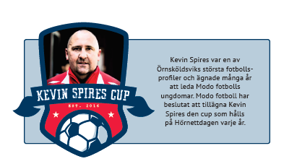
Hälsningar Modo ff genom Helen och Roger

